УТВЕРЖДАЮ:
Директор БУ «Вурнарское лесничеств»
Минприроды Чувашии
______________ С.Н.Анисимов
«____» июня 2023 года

П Р О Е К Т
Л Е С Н О Г О П И Т О М Н И К А
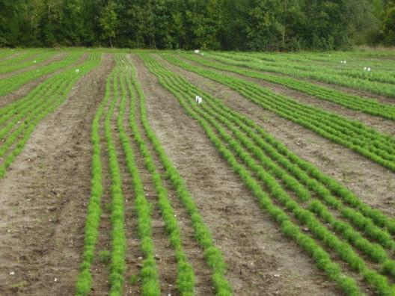
Вурнарского участкового лесничества бюджетного учреждения Чувашской Республики «Вурнарское лесничество» Министерства природных ресурсов и экологии Чувашской Республики

п.г.т.Вурнары

2023 г.

Характеристика лесного питомника

Проект лесного питомника разработан в соответствии с приказом Министерства природных ресурсов и экологии Российской Федерации от 12 октября 2021 г. № 737 «Об утверждении правил создания лесных питомников и их эксплуатации»

1.Общие сведения о лесном питомнике

Постоянный питомник Вурнарского лесничества организован в 1976 году. Первоначальный рабочий проект разработан проектно-изыскательным объединением «Агролеспроект». Приказом Министерства природных ресурсов и экологии Чувашской Республики от 26.01.2022 г. № 23 «О предоставлении лесного участка в постоянное (бессрочное) пользование» бюджетному учреждению Чувашской Республики «Вурнарское лесничество» предоставлено в постоянное (бессрочное) пользование лесной участок с кадастровым номером 21:09:340202:562 , площадью 12,8566 гектаров, расположенный в квартале 34, выделе 4, 38ч. Вурнарского участкового лесничества Вурнарского лесничества, номер учетной записи в государственном лесном реестре 19-2019-02, в целях использования лесов для создания лесных питомников и их эксплуатации. Проект освоения лесов утвержден приказом Министерства природных ресурсов и экологии Чувашской Республики от 16 июня 2022 г. № 365.
Постоянный питомник расположен на непокрытых лесной растительностью землях. В питомнике применяется технология выращивания посадочного материала с открытой корневой системой.

2. Природно-климатические особенности месторасположения лесного питомника

Климат района расположения питомника умеренно-континентальный с довольно с продолжительной зимой. Сезоны года выражены отчетливо, погода устойчивая. Лето сравнительно короткое, теплое. Характерны поздние весенние, ранние осенние заморозки. Преобладают ветры юго-западных направлений. Теплый период со среднесуточной температурой 0 градусов и выше продолжается в среднем 215 дней, продолжительность вегетационного периода
( со среднесуточной температурой +5 градусов и выше) 170 дней (со второй декады апреля по первую декаду октября), из них в среднем 130 дней температура воздуха бывает выше 10 градусов.
Среднегодовое количество осадков составляет 411-519 мм.
Рельеф места расположения питомника ровный с небольшим уклоном на северо-восточную часть. На всей территории питомника сформировались дерново-сильноподзолистые грунтово-глееватые почвы супесчаного и песчаного механического состава, глубина залегания грунтовых вод 1-1,5 метра.
Пространственное размещение питомника показано в приложении рисунок 2.

3. Технология выращивания сеянцев и саженцев лесных растений

Лесной питомник - это питомник, предназначенный для выращивания лесного посадочного материала (ГОСТ 17559-82), т.е. древесных и кустарниковых растений или их частей, которые высаживают на лесокультурную площадь.
Производственная мощность питомника – это количественная часть посадочного материала (по видам, породам, возрастам), который ежегодно выращивается на территории питомника, начиная с года полного освоения севооборота.
В питомнике посадочный материал выращивается по пятипольному севообороту и системе черного пара. Производственная мощность питомника позволяет ежегодно выращивать от 0,5 до 1,5 млн. шт. стандартного посадочного материала сосны обыкновенной, ели европейской и дуба черешчатого.
Территория питомника Пользователя делится на три части: продуцирующую, вспомогательную и резервную.
Продуцирующая часть общей площадью 6,0 га предназначена для выращивания разнообразного посадочного материала. На территории продуцирующей части питомника организовано посевное отделение.
Посевное отделение предназначено для выращивания мелкого посадочного материала – сеянцев. Сеянец – молодое древесное или кустарниковое растение, выращенное из семени без пересадки в течение 1—3 лет. Для достижения стандартных размеров сеянцы быстрорастущих пород выращивают один год, медленнорастущих - 2 — 3 года.
Сеянцы, выращенные в посевном отделении проектируемого питомника, используются для создания лесных культур лесных насаждений на землях, требующих лесовосстановления как на территории Вурнарского лесничества, так и в других лесничествах республики.
Вспомогательная площадь питомника необходима для создания дорог, защитных полос и других участков, не входящих в севооборот.
В проектируемом питомнике вспомогательная площадь составляет 1,58 га (табл.1).
Общая площадь питомника будет составлять сумму общей продуцирующей площади питомника и вспомогательной площади питомника. План питомника показан в приложении на рис. 1.
Таблица 1
Расчет вспомогательной площади питомника

Название хозяйственной части | Длина, м | Ширина, м | Площадь, га
Дороги:
межполевые | 5785 | 10 | 0,60
Дренажная сеть | 900 | 5 | 0,50
Изгородь | 1579 | 0,5 | 0,08
Хозяйственный участок | 100 | 40 | 0,40
Итого: |  |  | 1,58
Выращивание стандартного посадочного материала возможно только при создании оптимальных условий для роста растений. Это достигается использованием в лесных питомниках комплекса агротехнических мероприятий: использование различных приемов обработки почвы, севооборотами, внесением удобрений, своевременными уходами и мерами борьбы с сорняками, болезнями и вредителями.
Системы обработки почвы - совокупность приемов обработки почвы, выполняемых в определенной последовательности и подчиненных решению ее главных задач применительно к почвенно-климатическим условиям. В питомниках применяются следующие системы обработки почвы: зяблевая, черного, раннего, занятого и сидерального паров.
Для сохранения и повышения плодородия почвы, восстановления ее структурного состояния, улучшения физических свойств и накопления влаги, следует применять севообороты - это определенный порядок выращивания посадочного материала. Период времени, в течение которого через каждое поле пройдут в определенной последовательности все культуры, называется ротацией севооборота. Севооборот предусматривает разделение земельной площади на определенное число равновеликих полей.

Обработка почвы
Для выращивания качественного посадочного материала, важную роль играет обработка почв. Обработка почвы включает в себя приёмы или комплекс приёмов обработки почв, выполненных в определенной последовательности и подчиненных решению главных задач, а именно улучшение водного, воздушного, теплового и питательного режимов почв.
В первый год освоения необходимо произвести обработку почв по принципу черного пара (т.к. питомник располагается на почвах избыточного увлажненных), в последующие годы – сидерального пара.
Черный пар
Обработка почвы по системе черного пара включает основную вспашку, после выкопки посадочного материала, с боронованием, летнюю культивацию и осеннюю перепашку. Вспашка почвы с оборотом пласта производится на глубину 23-26 см плугом ПН - 4 - 35. После зяблевой вспашки почва не боронуется, т.к. гребнистая поверхность лучше задерживает и накапливает снег. Боронование выполняется на следующий год ранней весной в два прохода тяжелыми и средними боронами. В течение лета пар содержится в чистом от сорняков состоянии, культивируется 5 раз культиватором КПС 2 с одновременным боронованием.
В конце второго года вносится фосфорно – калийное удобрение из расчета 70 кг на 1 га, которое заделывается культиватором на глубину 12 см.

Сидеральный пар
Обработка почвы проводится весной, сразу после выкопки посадочного материала с плугом ПН-4–35 на глубину до 25 см с боронованием.
Перед посевом сидерата почва культивируется. В качестве сидеральных культур в основном используется вика с овсом из расчета 60 – 120 кг на 1 га.
В период массового цветения и образования плодов зеленая масса прикатывается и измельчается в два прохода дисковой бороной БДТ-3 и заделывается в почву на глубину 30- 35 см.
В дальнейшем проводится двукратное дискование почвы с целью заделки оставшейся органической массы.
В год, предшествующему посеву, в порядке улучшения плодородия, осенью в почву парового поля вносится органическое удобрение из расчета 50 тонн на 1 га; разбрасывателем на базе трактора МТЗ-82.
На кислых почвах проводится ее известкование, из расчета 5 тонн на 1 га и заделывается в почву плугом ПН - 4 -35.

Севообороты
Для того, чтобы сохранить и повысить плодородие почвы, восстановить ее структурное состояние, улучшить физические свойства и накопить влагу, вводят севообороты – научно обоснованное чередование культур и паров на полях во времени. Научно обоснованное чередование культур и паров способствует пополнению и лучшему использованию питательных веществ почвы и удобрений, улучшению и поддержанию благоприятных физических свойств, защите почвы от водной и ветровой эрозии, предупреждению распространения сорняков, болезней и вредителей посадочного материала.
В настоящем Проекте приведены переходные таблицы к нормальному севообороту для сеянцев сосны обыкновенной с 3-м циклом выращивания (табл. 2, 3).

Таблица 2
Переходная таблица к нормальному севообороту для сеянцев сосны обыкновенной с трехлетним циклом выращивания.
Год освоения | № полей
 | 1,2,6,8,10 | 1,2,6,8,10 | 1,2,6,8,10 | 1,2,6,8,10
2022 | Ранний пар | Ранний пар | Ранний пар | Ранний пар
2023 | Сеянцы 1-го года выращивания | Сидеральный пар | Сидеральный пар | Сидеральный пар
2024 | Сеянцы 2-го года выращивания | Сеянцы 1-го года выращивания | Сидеральный пар | Сидеральный пар
2025 | Сеянцы 3-го года выращивания | Сеянцы 2-го года выращивания | Сеянцы 1-го года выращивания | Сидеральный пар
2026 | Сидеральный пар | Сеянцы 3-го года выращивания | Сеянцы 2-го года выращивания | Сеянцы 1-го года выращивания

Таблица 3

Ротационная таблица к нормальному севообороту для сенцев сосны обыкновенной с трехлетним циклом выращиванием
Год освоения | № полей
 | 1,2,6,8,10 | 1,2,6,8,10 |  |  | 1,2,6,8,10 |  | 1,2,6,8,10
2022 | Сеянцы 1-го года выращивания | Сеянцы 2- года  выращивания |  |  | Сеянцы 3-го года выращивания |  | Ранний пар
2023 | Сеянцы 2-го года выращивания | Сеянцы 3-го года выращивания |  |  | Ранний пар |  | Сеянцы 1-го года выращивания
2024 | Сеянцы 3-го года выращивания | Ранний пар |  |  | Сеянцы 1-го года выращивания |  | Сеянцы 2-го года выращивания
2025 | Ранний пар | Сеянцы 1-го года выращивания |  |  | Сеянцы 2-го года выращивания |  | Сеянцы 3-го года выращивания

ПОСЕВНОЕ ОТ ДЕЛЕНИЕ

В питомнике выращивается: сосна, ель, дуб, роза морщинистая, пузыреплодник калинолистный. Всего 5 пород.

Выращивание посадочного материала хвойных пород
В целях повышения грунтовой всхожести, энергии прорастания семян и снижения отпада от полегания, семена хвойных пород стратифицируются в снегу. После получения с резервного склада хвойные семена взвешиваются и затариваются в марлевые мешочки по 2-3 кг. После замачиваются в чистой воде 24 часа, просушиваются до состояния сыпучести, протравливаются препаратом ТМТД из расчета 4 г на 1 кг семян и укладываются под снег на стратификацию в феврале месяце.
Семена из-под снега извлекаются перед самым посевом и замачиваются в растворе микроэлементов в течение 12 часов. Для этого используется сернокислый цинк 0,02% - для семян ели, сосны. Обработанные семена просушиваются до сыпучести, протравливаются фундазолом из расчета 4-6 г на 1 кг семян, определяется их вес и по таблице устанавливается норма высева.
Семена высеваются при среднесуточной температуре 8-9 0С в 5-ти см слое почвы. За 30 мин. до посева, проводится культивация почвы культиватором КПС 2, перед самым посевом – фрезерование ФПШ-1,3 в один проход (при необходимости в 2 прохода по одному следу). Семена высеваются сеялкой СЛП-5К на глубину 0,5 см с одновременным мульчированием опилками слоем 1 см мульчирователем МБ-2 и прикатываются катком КН-1. Посевы ели, как правило, сразу же укрываются деревянными щитами (1,0*1,5 м.)
С целью защиты от весеннего выжимания все посевы ели еще раз мульчируются осенью опилками слоем до 2 см.
Семена хвойных пород высеваются по 5–ти строчной схеме.

Выращивание посадочного материала дуба

В питомнике практикуется осенний посев желудей дуба. Накануне посева желуди сортируются водным способом, подсушиваются. Определяется их доброкачественность. По этим данным по таблице находится норма высева. Посев производится сеялкой СЖП-4.
Перед посевом желуди дуба протравливаются препаратом ТМТД из расчета 6 г на 1 кг. Желуди заделываются на глубину 6 – 8 см сеялкой СЖП – 4. В зависимости от доброкачественности расход желудей на 1 га составляет до 4-х тонн. Норма высева на 1 п.м. 190 г, на 1 га - 4180 кг.
Перед посевом почва культивируется и фрезеруется. Посевы мульчируются опилками и прикатываются катком КН-1.Сеянцы выращиваются по 4 – х строчной схеме. Для защиты высеянных осенью желудей от повреждения грызунами, на посевы раскладывается приманка зерноцин.
Первая обработка проводится с целью защиты сеянцев дуба от заболевания, которая осуществляется с появлением на листьях пятен бледно – зеленого цвета коллоидной серой (1%) или байлетоном (0,3%). Опрыскивание производится опрыскивателем - ОН –300. Норма расхода для посевов первого года составляет 500 л на 1га. За сезон проводится 3 – 4 опрыскивания с интервалами в 15 – 20 дней. Последний раз сеянцы обрабатываются не позднее середины августа.

Двухлетние сеянцы

На посевах дуба второго года весной, как только можно заехать трактору, проводится горизонтальная подрезка корней выкопочной скобой НВС –1,2 (с заменой подрезающего ножа) на глубине до 15 см, с целью снижения уровня инфекции возбудителя мучнистой росы, повышения устойчивости дуба к болезни и улучшения качества сеянцев. Затем проводится рыхление почвы между строками фрезой ФПШ – 1,3. При сухой погоде проводится полив сеянцев. От заболевания мучнистой росой сеянцы опрыскиваются водной суспензией коллоидной серы (1%) (байлетон - 0,3%). Норма расхода рабочего раствора составляет 800 л /га. Первая обработка проводится при появлении на листьях пятен бледно
- зеленого цвета. За вегетационный период проводится: 4-5 опрыскиваний - опрыскивателем ОН - 300, 3 - 4 механизированных ухода между рядами культиватором КСР – 2 и между строками фрезой ФПШ – 1,3 или культиватором КМС- 1 в том числе дополнительно проходят ручной прополкой. Подкормка аммиачной селитрой осуществляется из расчета 138 кг на 1 га.

Т рехлетние сеянцы

В трехлетних посевах ели и дуба в течение вегетационного периода проводится неоднократная прополка сорняков и механизированный уход в межленточных пространствах уход культиватором КСР - 2, ФПШ – 1,3.

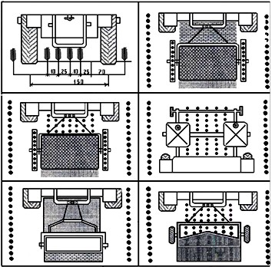

Рис. 2. Технологическая схема выращивания сеянцев хвойных пород

1 - схема посева, 2 - посев (СЛП-5К +МТЗ-82); 3 – мульчирование (МТЗ-82 + МБ-2);
4 - культивация (Т-16 + КРС-2, КМС-01, КПС-2,8);
5 - химуходы и подкормки МТЗ-82+ОН-300); 6 - выкопка (МТЗ-82+ВС-1).

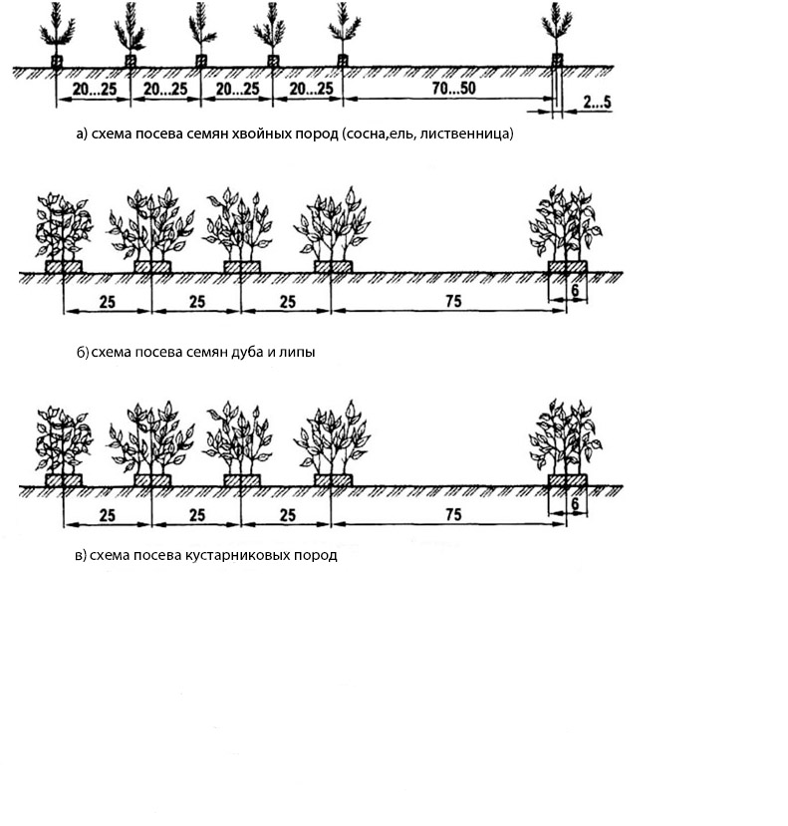
Рис. 3. Схемы узкострочных ленточных посевов для древесных лесных пород

Уходы за посевами
Уходы за посевами проводятся с целью создания благоприятных условий для прорастания семян, появление дружных всходов и роста сеянцев.
Проводятся следующие виды уходов: прикатывание посевов и их мульчирование, прополка сорняков и рыхление почвы, отенение и побелка посевов, подрезка корней, п олив, подкормка и др.
Прикатывание посевов проводят в засушливую весну с целью лучшего соприкосновения почвы с семенами и обеспечение капиллярного подъёма влаги к семенам. Для этого используют при посеве мелких семян гладкие катки (КН-1), а для средних и крупных семян, заделываемых на глубину 3 см и более, тяжёлые кольчатые катки.
Мульчирование посевов - покрытие почвы различными материалами с целью сохранения влаги в верхнем слое почвы, предотвращения образования корки на еѐ поверхности, создания более ровного режима влажности и температуры для высеянных семян, а также чтобы задержать зарастание почвы сорняками. Его применяют на посеве с глубиной заделки до 2 см. Оно необходимо, когда верхний слой почвы пересыхает в первые же дни после посева на 2-4 см, а потому мелкие семена не могут дать дружных всходов.
В качестве мульчи применяют опилки, компост, перегной (0,5-1,0 см), торфяную крошку.
Посевы сосны мульчируют 0,5-1 см слоем древесных опилок.
Рыхление почвы обеспечивает наиболее благоприятный водный, воздушный, тепловой и питательные режимы для прорастания семян и роста растений. Ранней весной до появления всходов почву боронуют на глубину 1-6 см.
Прополку сорняков необходимо проводить из-за того, что травянистые растения являются мощными конкурентами сеянцев в борьбе за влагу, элементы питания и свет. При их присутствии снижается интенсивность дыхания корней древесных растений, активность в поглощении влаги и элементов питания.
После появления всходов хвойных пород для уничтожения сорняков применяют уайт - спирит в дозе 300-500 л/га. Каждое опрыскивание заменяет одну прополку. За сезон проводят 6-7 обработок через 10-12 дней. Гербицид действует только на сорняки.
На втором году выращивания сеянцы хвойных и лиственных пород, для уничтожения семенных сорняков, опрыскивают грейдером, пропазином или атразином.
Лучшее время для обработки этими гербицидами ранняя весна до распускания листьев или конец лета второго года, когда сеянцы находятся в состоянии покоя.
Отенение посевов применяют для древесных пород, имеющих нежные травянистые всходы - сосна и ель, у которых в результате солнцепёка происходит ожог корневой шейки. Опасность ожога существует до одревеснения сеянцев. Отенение ослабляет нагрев поверхности почвы, предохраняет всходы от солнцепека и ожога корневой шейки, снижает испарение с поверхности почвы, предохраняет всходы от солнцепека и уменьшает расход влаги сеянцами.

Органические и минеральные удобрения
Удобрение растений в питомнике одно из важнейших агротехнических мероприятий, направленное на повышение плодородия почвы, улучшение минерального питания посадочного материала и увеличение его выхода с единицы площади.
В питомниках обычно используют органические, минеральные и органоминеральные удобрения.
Из органических удобрений в питомниках чаще всего применяют навоз и компосты.
Компосты и другие органические удобрения, очищенные от семян сорняков, лучше вносить весной непосредственно перед дискованием и посевом семян в посевном отделении питомника. В этом случае удобрения можно вносить полосами (в посевные ленты).
Минеральные удобрения применяют при заправке почвы на паровых полях и при подкормках растений. В питомниках в основном применяют фосфорные удобрения: суперфосфат гранулированный (19,5% д.в.), фосфоритную муку (19-22% д.в.) и аммиачную селитру (34-35% д.в.), мочевину (46% д.в.), сульфат аммония (20-21% д.в.), хлористый калий (50-60% д.в.), калийную соль (30% д.в.). Фосфорные и калийные удобрения вносят на паровых полях под перепашку пара или под культивацию. Азотные удобрения, используют для подкормок сидеральных паров и выращиваемых культур.
Таблица 4
Расчет потребности минеральных удобрений
Отделение питомника | Площадь полей, в которые вносятся удобрения, га | Наименвание удобрений | Кратность внесения | Содержание д.в., % | Доза д.в., кг/га | Норма внесения технического вещества, кг/га | Потребность технического вещества, кг
1 | 2 | 3 | 4 | 5 | 6 | 7 | 8
Посевное от- | 0,9 | Суперфосфат | 1 | 19,5 | 4,88 | 25 | 22,5
отделение |  | Калийная соль | 1 | 30,0 | 4,5 | 15 | 13,5
 |  | Аммиачная селитра | 1 | 35,0 | 5,25 | 15 | 13,5
Чистый пар | 4,0 | Суперфосфат | 2 | 19,5 | 4,88 | 25 | 200,0
сеянцы |  | Калийная соль | 2 | 30,0 | 4,5 | 15 | 120,0
 |  | Аммиачная селитра | 2 | 35,0 | 5,25 | 15 | 120,0

Таблица 5

Расчёт потребности органических удобрений.

Отделение питомника | Площадь полей,в которые вносятся удобрение | Наименование удобрения | Кратность внесения | Норма внесения технического вещества, т/га | Потребность технического вещества, т
Посевное отделение сеянцы | 0,9 | компост | 1 | 20 | 18,0

Применение гербицидов
Гербицидом называют химическое вещество, уничтожающие или подавляющие сорняки.

Для уничтожения сорняков семенного происхождения в начальный период их развития
применяют гербициды. Это в основном производные триозинов (атрацин, грейдер, зиозин, прометрин).
Посевы сосны обыкновенной обрабатывают протазином через 2-5дней после посева по влажной, чистой от сорняков почвы, затем через 1-1,5 месяцев после посева по влажной, чистой от сорняков почвы. Сеянцы сосны обыкновенной 2-го года обрабатывают однократно весной до начала периода вегетации.

Таблица 6
Расчет потребности гербицидов

Отделение питомника | Площадь полей, в которые вносятся удобрения, га | Наименование гербицидов | Кратность внесения | Содержание д.в., % | Доза д.в., кг/га | Норма внесения технического вещества, кг/га | Потребность технического вещества, 1
Посевное | 0,9 | раундап | 1 | 360г/л  540г/л | 1,08 | 3,0 | 2,7
отделениее
Чистый пар | 4,0 | грейдер | 3 |  | 4,0 | 8,0 | 32,0
пар

4.Мероприятия для защиты посадочного материала от вредителей и болезнями

Борьба с грибными болезнями и вредителями включает профилактические и истребительные меры.
К профилактическим, мерам борьбы относятся:
    - применение агротехники, обеспечивающей получение быстрорастущих и устойчивых к неблагоприятным условиям среды сеянцев;
    - обработка почвы, семян и сеянцев фунгицидами и препаратами, предотвращающими полегание всходов от фузариоза, повреждение хвои сеянцев от «шютте» и от других заболеваний.
К истребительным мерам борьбы относится ликвидация очагов повреждений всходов и сеянцев. При обнаружении полегания всходов хвойных пород очаги повреждений поливают 0,4 %-ными растворами системных препаратов (БМК, фундазол, бенамил) или ТМТД из расчета 10 л/м2. Обработку проводят с помощью леек или жижеразбрасывателей с горизонтальной штангой.
К особенностям мер борьбы с полеганием всходов хвойных пород относятся протравливание органических удобрений перед их внесением, намачивание семян микроэлементами, протравливание семян и почвы.
Протравливание торфа перед его компостированием или других органических удобрений, которые используют для заправки почвы или заделки семян, проводится препаратом ТМТД. Наиболее результативны следующие микроэлементы: для сосны-цинк (0,02 %-ный раствор 2п504), кобальт (0,05% Со504), марганец (0,002% КМп04), медь (0,03% Си504) или смесь (по 0,002% каждого);
Для борьбы с болезнью «шютте обыкновенное» , приводящей к пожелтению и отмиранию хвои, посевы сосны текущего года обрабатывают 2-3 раза, начиная с середины июля, с интервалом между обработками в 3 недели с 0,1%-ым раствором препарата «Привент» с расходом 400 л/га, чередуя с 0,1 % -им препаратом «Колосаль Про» с расходом 400 л/га.
На втором году роста сеянцев хвойных пород проводят 3-кратное опрыскивание с 0,1%-ым раствором препарата «Привент» с расходом 800 л/га, чередуя с 0,1 % -им препаратом «Колосаль Про» с расходом 800 л/га.
При борьбе со снежным шютте сосны проводят по два опрыскивания на первом и втором году выращивания сеянцев: первое - в июле, второе – в октябре . Концентрация и расход рабочего раствора 0,1 %-ной «Привент» и «Колосаль Про» те же, что применяют при борьбе с обыкновенным шютте.
В борьбе с обыкновенным шютте сеянцы обрабатывают в середине июля, а в борьбе со снежным шютте - в середине октября.
Наиболее распространенный вредитель сеянцев лиственных пород - тля, которая повреждает листья и молодые побеги, вызывая их скручивание и усыхание. В борьбе с тлей двухлетние сеянцы лиственных пород рано весной обрабатывают нитрофеном (3%) или ДНОК (1-2%). В летний период сеянцы обрабатывают 2-3 раза раствором анабазинсульфата (0,15-0,2 %) или карбофоса (0,3%).
Для обработки сеянцев ядохимикатами в случае необходимости борьбы с болезнями или защиты растений от вредителей в питомнике будет применяться тракторный опрыскиватель ОН-300.
Для защиты посевов от грызунов и птиц в питомнике, будут применены отравленные приманки. Для их приготовления будет использовано зерно, которое смачивают растительным маслом и обрабатывают фосфидом цинка (3%) или глифтором (0,5%). Расход препарата- 1-4 кг/га.
Для защиты посевов от птиц семена деревьев и кустарников обрабатывают репеллентами или применяют укрытие посевов и отпугивание птиц. Из репеллентов используют препараты ТМТД и фентиурам, которыми опудривают семена, предварительно смоченные клеящими веществами. Укрывают посевы пленочными или деревянными щитами, металлической сеткой или еловым лапником.

Выкопка, сортировка и хранение посадочного материала

Посадочный материал выкапывают после достижения растениями стандартных размеров. Саженцы и сеянцы достигают стандартных размеров на 2-3 году. К этому времени побеги закончили свой рост, одревеснели, имеют сформировавшиеся верхушечные почки. Весной растения выкапываем до распускания почек.
Выкопку сеянцев производят с помощью скобы ВС-1 в агрегате с МТЗ-82. Указанные орудия подрезают и приподнимают пласт земли, не оборачивая его, а также подрезают длинные корни.
Следом за выкопочным орудием идут рабочие, которые выбирают сеянцы, укладывают их в ящики или корзины и переносят их вместо сортировки, прикопки или прямо на лесокультурную площадь. Саженцы сортируют на месте. При определении сорта растения учитывают высоту и состояние стволика, диаметр корневой шейки, длину и характер развития корневой системы, наличие сформировавшейся верхушечной и боковых почек, механические повреждения при выкопке и т. д. По мере сортировки посадочный материал поступает на хранение во временную прикопку. Для этой цели роют канавы глубиной 30-40 см. Одну из стенок канавы делают под углом 45˚, на неё укладывают прикапываемый посадочный материал с таким расчетом, чтобы корневая система была закрыта слоем земли на 5-10 см, а у крупномерных саженцев на 20-30 см сеянцы укладывают в один ряд пучками по 50-100 шт. и более в ряд. Посадочный материал прикапывают несколькими слоями. Землю после каждой засыпки уплотняют и обильно поливают.

5.Проектируемый объем и вид мероприятий, направленных на соблюдение технологий по выращиванию посадочного материала лесных растений (саженцев, сеянцев).
Для определения проектируемого объема работ и вида мероприятий направленных на соблюдение технологий выращивания посадочного материала ежегодно составляется план агротехнических мероприятий в лесном питомнике (приложение №1). Согласно которого площадь проектируемая под черный пар составляет 5,0 га, под сидеральный пар – 1,0 га , под посевы первого года выращивания - 0,48 га., под посевы второго года выращивания - 0,32 га.

Ведомость лесотаксационных выделов, в которых проектируется выращивание посадочного материала лесных растений (саженцев, сеянцев) приведена в табл. 7.

Таблица 7
Ведомость лесотаксационных выделов,
в которых проектируется выращивание посадочного материала лесных растений

Лесничество, участковое лесничество | №  квартал. | №  выдела | Пло-щадь, га | Технология создания лесных плантаций | Год закладки
1 | 2 | 3 | 4 | 5 | 6
Вурнарское  Вурнарское, Вурнарское  Вурнарское | Посевное отделение, из них:
 | 34 | 4;38ч. |  | посевы первого года выращивания, в том числе:
 |  |  | 0,31 | сосна обыкновенная | 2023
 |  |  | 0,09 | ель европейская | 2023
 |  |  | 0,08 | дуб черешчатый | 2022
 |  |  |  | посевы второго года выращивания, в том числе:
 |  |  | 0,215 | сосна обыкновенная | 2022
 |  |  | 0,11 | ель европейская | 2022

ПРИЛОЖЕНИЯ

